 | Web Côté Client  TP N° 7

Exercice 1 :
Ecrire le code HTML utilisant une feuille de styles pour créer la page suivante
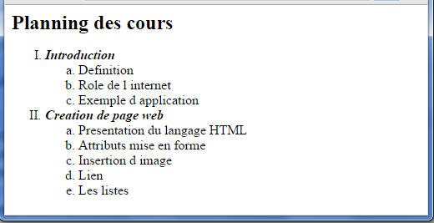
Exercice 2 :
Ecrire le code HTML utilisant une feuille de styles pour créer la page suivante
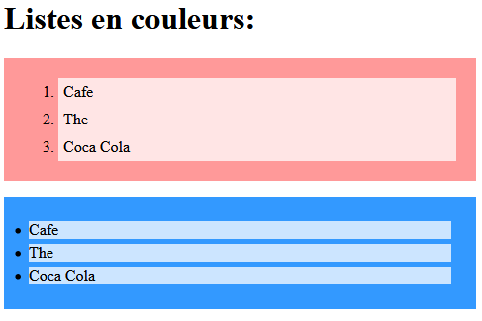
Exercice 3 :
Ecrire le code HTML utilisant une feuille de styles pour créer la page suivante
